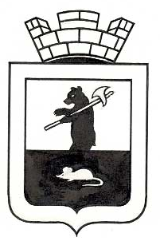

Р Е Ш Е Н И Е

Отчет о работе Главы и Администрации
городского поселения Мышкин за 2024 год

Принято Собранием депутатов
Мышкинского муниципального района
« 27 » мая 2025 года

Руководствуясь Федеральным законом от 06.10.2003 № 131- ФЗ «Об общих принципах организации местного самоуправления в Российской Федерации», Законом Ярославской области от 02.10.2024 № 58-з «О преобразовании муниципальных образований, входящих в состав Мышкинского муниципального района Ярославской области», заслушав отчет Главы и Администрации городского поселения Мышкин о результатах деятельности за 2024 год,

СОБРАНИЕ ДЕПУТАТОВ МЫШКИНСКОГО МУНИЦИПАЛЬНОГО ОКРУГА ЯРОСЛАВСКОЙ ОБЛАСТИ РЕШИЛО:

1. Утвердить Отчет о работе Главы и Администрации городского поселения Мышкин за 2024 год принять к сведению.
2. Настоящее решение опубликовать в газете «Волжские зори».
3. Настоящее решение вступает в силу со дня его подписания.

Глава Мышкинского  муниципального района  ________________ О. В. Минаева | Председатель Собрания депутатов Мышкинского муниципального района  __________________ Е. В. Петров

« _27_ » _____05_____ 2025 года

№ 26

